Hábitos Orais no Contexto da Educação Infantil Contemporânea
- Chupeta.
- As causas:
-Desmame precoce.
- Atrapalha na fala, mastigação, deglutição e respiração da criança.
- O lábio superior fica encurtado, o lábio inferior fica flácido e invertido (virado para fora).
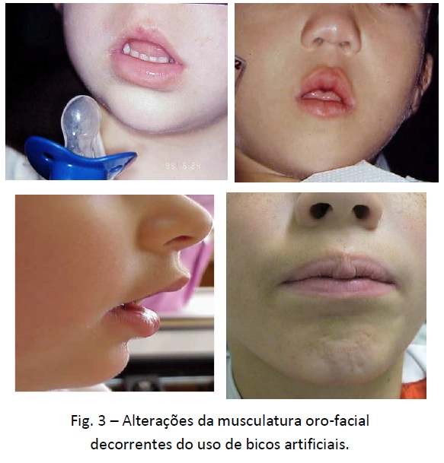

- Causa deformações esqueléticas na boca e na face.
- Provoca má oclusão dentária.
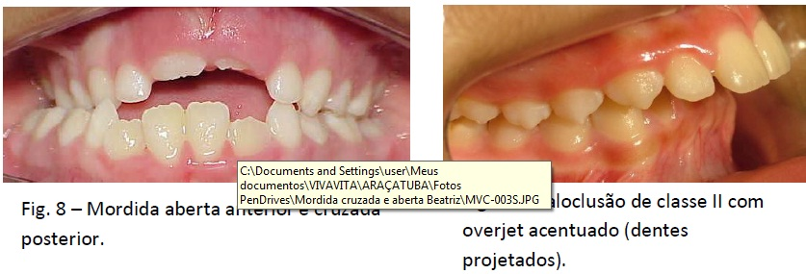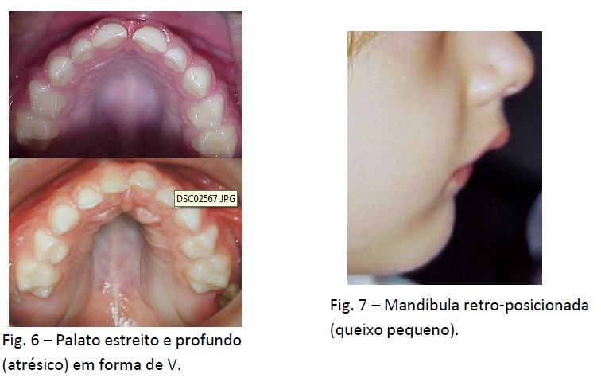
Representa uma das causas da Síndrome do Respirador Bucal.
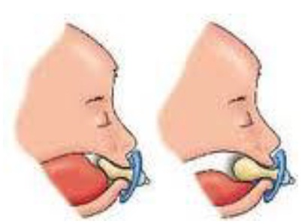
- Os bicos ortodônticos prejudicam mais no aspecto funcional do que os convencionais.

Organizado por Andréa Macedo de Figueiredo
Dentista da Fundação Colnaghi

